GB/T 16799-2008 家具用皮革

1范围
本标准规定了家具用皮革的产品分类、要求、分级、试验方法、检验规则及标志、包装、运输、贮存。
本标准适用于各种家具用皮革。
2规范性引用文件
下列文件中的条款通过本标准的引用而成为本标准的条款。凡是注日期的引用文件，其随后所有的修改单（不包括勘误的内容）或修订版均不适用于本标准，然而，鼓励根据本标准达成协议的各方研究是否可使用这些文件的最新版本。凡是不注日期的引用文件，其最新版本适用于本标准。
GB/T 4689. 20皮革涂层粘着牢度测定方法（GB/T 4689. 20-1996,eqv ISO 11644:1993)
GB/T 19941皮革和毛皮化学试验甲醛含量的测定（GB/T 19941-2005 , ISO/TS 17226:2003,MOD)
GB/T 19942皮革和毛皮化学试验禁用偶氮染料的测定（GB/T 19942- 2005,ISO/TS 17234:2003,MOD)
GB 20400皮革和毛皮 有害物质限量
QB/T 2464. 23皮革颜色耐汗牢度测定方法（QB/T 2464. 23-1999,eqv ISO 11641:1993)
QB/T 2537皮革色牢度试验往复式摩擦色牢度（QB/T 2537-2001,eqv ISO 11640:1993)
QB/T 2710皮革物理和机械试验抗张强度和伸长率的测定（QB/T 2710-2005,150 3376:2002,MOD)
QB/T 2711皮革物理和机械试验撕裂力的测定：双边撕裂（QB/T 2711-2005,ISO 33772:2002,MOD)
QB/T 2714皮革物理和机械试验耐折牢度的测定（QB/T 2714-2005,ISO 5402:2002,MOD)
QB/T 2724皮革化学试验pH的测定（QB/T 2724-2005,ISO 4045:1977,MOD)
QB/T 2725皮革气味的测定
QB/T 2726皮革物理和机械试验耐磨性能的测定
QB/T 2727皮革色牢度试验耐光色牢度：氮弧
QB/T 2802皮革成品的包装、标志、运输和保管
3产品分类
产品分类见表1。
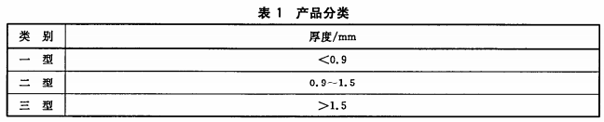
4要求
4.1理化性能
应符合GB 20400和表2的规定。

更多标准内容点击以下链接获取标准全文：
下载地址：《GB/T 16799-2008 家具用皮革》

